高三化学精选练习二
相对原子质量：H 1 C 12 O 16 Al 27 Cl P 31 35.5 Mn 56 Cu 64 Zn 65 Ba 137 Ce 140
第I卷（选择题）
选择题
- 化学与人类生产、生活密切相关，下列说法正确的是
A.有机玻璃受热软化，易于加工成型，是一种硅酸盐材料
B.煤的气化是物理变化，是高效、清洁地利用煤的重要途径
C.居室中放置一盆石灰水可以吸收CO，预防中毒
D.硫酸亚铁片和维生素C同时服用，能增强治疗缺铁性贫血的效果
2.X、Y、Z、W是原子序数依次增大的短周期元素，X的一种原子没有中子，Y、Z易形成质量比
为3：4和3：8的两种常见化合物，W所在的周期数和族序数相同。下列说法正确的是
A．W的最高价氧化物对应水化物是强碱
B．原子半径：Y<Z<W
C.X、Y可以形成既有极性键也有非极性键的化合物 ．
D.原子最外层电子数：W>Z>Y
3.短周期主族元素X、Y、Z、W的原子序数依次增大，且原子最外层电子数之和为24.X的原子半径比Y大，Y与Z同主族，Y原子的最外层电子数是电子层数的3倍，下列说法正确的是
- Y元素形成的单核阴离子还原性强于X
- Z元素的简单气态氢化物的沸点比Y高
- W元素氧化物对应的水化物的酸性一定强于Z
- X的气态氢化物可与其最高价含氧酸反应生成离子化合物
4.设N_{A}为阿伏伽德罗常数的值
A. 石墨是由六元环构成的平面层状结构，12g石墨中含的六元环为N_{A}
B.l Ll mol/L的KAl(SO₄)₂溶液中阳离子总数大于2 N_{A}
C.15克甲基含有电子数含有为10N_{A}
D.28g乙烯和丙烯的混合气体中，含有碳碳双键的数目为N_{A}
5.下列有关实验操作、现象和结论均正确的是
选项 | 实验操作 | 现象 | 结论
A | 将溴水加入苯中 | 溴水颜色变浅 | 苯与溴水发生取代反应
B | 将SO₂通入到Ba(NO₃)₂溶液中 | 有白色沉淀 | 沉淀成分为BaSO₃
C | 等体积、等PH的HA和HB两种溶液分别与足量的锌反应 | 相同时间内，HA酸产生的氢气多 | HA为强酸
D | 将少量溴水加入KI溶液中，再加入CCl₄ ,振荡，静置 | 下层液体呈紫色 | Br₂的氧化性强于I₂
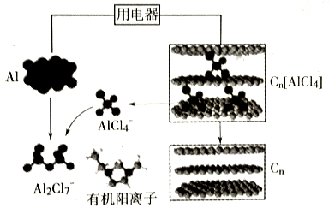
6.研究人员研制出一种可快速充放电的超性能铝离子电池，Al、C_{n}为电极，有机阳离子与阴离子（AlCl₄⁻、Al₂Cl₇－)组成的离子液体为电解质。右图为该电池放电过程示意图。下列说法错误的是
A.充电时，阴极发生：4Al₂Cl₇﹣+3e﹣=Al+7AlCl₄﹣
B.充电时，每生成1mol铝，同时消耗4molAl₂Cl₇－
C放电时，电解质中的有机阳离子向铝电极方向移动
D.放电时，正极反应式为C_{n}[AlCl₄]+ e－= C_{n} + AlCl₄⁻
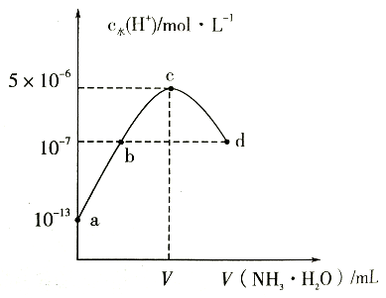
7.常温下，向20ml某浓度的硫酸溶液中滴入0.1mol.l⁻¹氨水，溶液中水电离的氢离子浓度随加入氨水的体积变化如图。下列分析正确的是
- V=40
- C点所示溶液中：c(H＋)－c(OH－)=2c(NH₃.H₂O)
C.d点所示溶液中：c(NH₄＋)=2c(SO₄^{2－})
D.NH₃.H₂O的电离常数K=10^{－4}
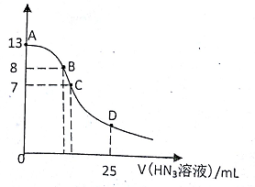
8.常温下向25 mL 0.1 mol．L-1NaOH溶液中逐滴滴加0.2 mol．L-1的HN3（叠氮酸）溶液，pH的变化曲线如图所示（溶液混合时体积的变化忽略不计，叠氮酸的Ka=10-4.7）。下列说法正确的是
A．水电离出的c(H⁺)：A点小于B点
B．在B点，离子浓度大小为c（OH-）>c(H+)>c(Na+)>c(N³⁻)
C．在C点，滴加的V(HN₃)=12.5 mL
D.在D点，c(Na⁺)=2c(HN3)+2 c(N³⁻)

第II卷
9.已知：①次磷酸（H₃PO₂）是一种一元弱酸；②常温下，电离平衡常数K_{a}(H₃PO₂) = 5.9×10⁻²，K_{a}(CH₃COOH) =1.8×10⁻⁵；
（1）下列说法正确的是 ______________ 。
A．次磷酸的电离方程式为：H₃PO₂⇌H⁺＋H₂PO₂⁻
B．NaH₂PO₂属于酸式盐
C．浓度均为0.1mol·L⁻¹的次磷酸(H₃PO₂)与盐酸相比前者导电能力强
D．0.1mol·L⁻¹NaH₂PO₂溶液的pH比0.1mol·L⁻¹CH₃COONa溶液的pH小
（2）次磷酸钠NaH₂PO₂具有强还原性，是一种很好的化学镀剂。如NaH₂PO₂能将溶液中的Ni²⁺还原为Ni，用于化学镀镍。酸性条件下镀镍溶液中发生如下反应，
____1___Ni²⁺＋__1_H₂PO2﹣＋__1___ H₂O____==____1__Ni ＋____1_H₂PO3﹣ ＋_2H⁺_____
请完成并配平上列的离子方程式。
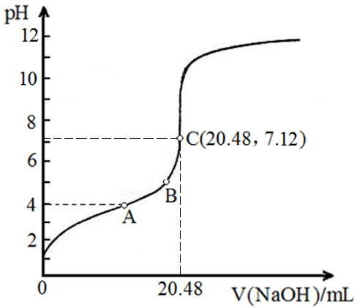
（3）常温下，用0.1000 mol·L⁻¹ NaOH溶液滴定20.00 mL某未知浓度的H₃PO₂溶液，滴定曲线如下图所示：

A点所示溶液中c(H₂PO₂⁻)/c(H₃PO₂)= ____________590________________________ ；
B点所示溶液中所有离子浓度的大小关系是_____c(H₂PO₂⁻)>c(Na⁺)>c(H⁺)_>（OH⁻）________ ；
C点所示溶液中存在：c(H₂PO₂⁻)＋c(H₃PO₂)= c(Na⁺)，则H₃PO₂的物质的量浓度为
__________0.1024mol.L⁻¹_________ （保留四位有效数字）。
10.甲醇是重要的化工原料，又是一种可再生能源，具有广泛的开发和应用前景。
- 已知反应CO（g）+2H₂(g） CH₃OH(g)∆H=-99kJ.mol⁻¹中的相关化学键键能如下：
化学键 | H-H | C-O | 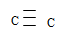 | H-O | C-H
E/（KJ.mol⁻¹) | 436 | 343 | x | 465 | 413

则x= 。
催化剂
- 在一容积可变的密闭容器中，1molCO与2molH₂发生反应：CO（g）+2H₂(g） CH₃OH(g)
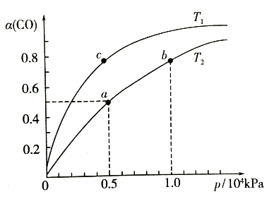
∆H₁<0，CO在不同温度下的平衡转化率（α）与压强的关系如右图所示。
①a、b两点的反应速率：v(a) v(b）（填“>”、“<”、“=”）
②T₁ T₂ （填“>”、“<”、“=”），原因是
。
③在c点条件下，下列叙述能说明上述反应能达到化学平衡状态的是 （填代号）
- H₂的消耗速率是CH₃OH生成速率的2倍 b.CH₃OH的体积分数不再改变
c.混合气体的密度不再改变 d.CO和CH₃OH的物质的量之和保持不变
④计算图中a点的平衡常数K_{P}= （用平衡分压代替平衡浓度计算，分压=总压×物质的量分数）。
- 利用合成气（主要成分为CO、CO₂和H₂）合成甲醇，发生的主要反应如下：
催化剂
I：CO（g）+2H₂(g） CH₃OH(g) ∆H₁
催化剂
II：CO₂(g)＋H₂(g) CO(g) + H₂O(g) ∆H₂
III：CO₂(g)＋3H₂(g) CH₃OH(g) + H₂O(g) ∆H₃
催化剂
上述反应对应的平衡常数分别为K₁、K₂、K₃，它们随温度变化的曲线如下图所示。
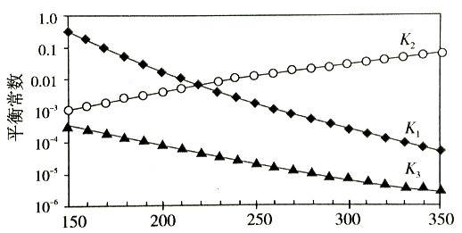

则∆H₁ ∆H₃（填“>”、“<”、“=”），理由是 。
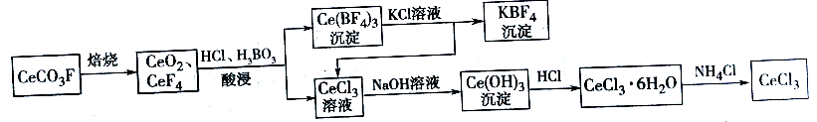
11.工业上利用氟碳铈矿（主要成分CeCO₃F)提取CeCl₃的一种工艺流程如下：
请回答下列问题：
- CeCO₃F中，Ce元素的化合价为 。
- 酸浸过程中用稀硫酸和H₂O₂替换HCl不会造成环境污染。写出稀硫酸、H₂O₂与CeO₂反应的离子方程式： 。
- 向Ce(BF₄)₃中加入KCl溶液的目的是 。
- 溶液中的C（Ce^{3＋})等于1×10⁻⁵mol.l⁻¹，可认为Ce^{3＋}沉淀完全，此时溶液的PH为 。
（已知K_{SP}[Ce(OH)₃]=1×10⁻²⁰）
- 加热CeCl₃ .6H₂O和NH₄Cl的固体混合物可得到无水CeCl₃ ，其中NH₄Cl的作用是
。
- 准确称取0.7500gCeCl₃样品置于锥形瓶中，加入适量过硫酸铵溶液将Ce^{3＋}氧化为Ce^{4＋}，然后用0.1000mol.l⁻¹(NH₄)₂Fe(SO₄)₂标准溶液滴定至终点，消耗25.00ml标准溶液。（已知：Fe₂＋Ce^{4＋}=
Ce^{3＋}＋Fe^{3＋})
①该样品中CeCl₃的质量分数为 。
②若使用久置的(NH₄)₂Fe(SO₄)₂标准溶液进行滴定，测得该CeCl₃样品的质量分数 （填“偏大”、“偏小”或“无影响”）
12.如下图所示（B中冷却装置未画出），将氯气和空气（不参与反应）以体积比约1:3混合通入含水8%的碳酸钠中制备Cl₂O，并用水吸收Cl₂O制备次氯酸溶液。
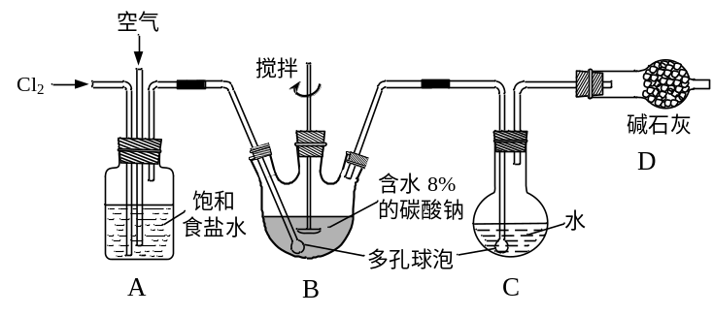
已知：Cl₂O极易溶于水并与水反应生成HClO；Cl₂O的沸点为3.8℃，42℃以上分解为Cl₂和O₂。
(1)实验中控制氯气与空气体积比的方法是 __________________________________ 。
为使反应充分进行，实验中采取的措施有______________________________________ _ 。
(2)装置B中产生Cl₂O的化学方程式为：_________________________________________ ;
若B无冷却装置，则进入C中的Cl₂O会大量减少。其原因是 _________________________ 。
⑶装置C中采用棕色圆底烧瓶是因为 ____________________________________ 。
⑷已知次氯酸可被H₂O₂、FeCl₂等物质还原成Cl－。测定C中次氯酸溶液的物质的量浓度的实验方案为：用 ______ 取20.00 mL次氯酸溶液，______________________________________
______________________________________________________________________。（可选用的试剂：H₂O₂溶液、FeCl₂溶液、AgNO₃溶液。除常用仪器外须使用的仪器有：电子天平，真空干燥箱）
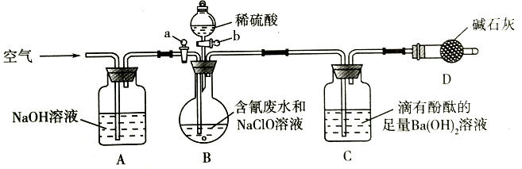
13.为了测定含氰废水中CN－的含量，某化学小组利用下图装置进行实验。关闭活塞a，将100ml含氰废水与过量NaClO溶液置于装置B的圆底烧瓶中充分反应，打开活塞b，滴入稀硫酸溶液，然后关闭活塞b。

已知装置B中发生的主要反应为：
CN－＋ClO－=CNO－＋Cl－ ; 2CNO－＋2H＋＋3ClO－=N₂↑＋2CO₂↑＋3Cl－＋H₂O
副反应为：Cl－＋ClO－＋2H＋=Cl₂↑＋H₂O
- CN⁻的电子式________________;装置D的作用是 。
- 反应过程中，装置C中的实验现象为 。
- 待装置B中反应结束后，打开活塞a，缓慢通入一段时间的空气，目的是
。
- 反应结束后，装置C中生成39.4mg沉淀，则废水中C(CN⁻)= mol.L^{－1}。
- 对上述实验装置进行合理改进，可通过直接测量装置C反应前后的质量变化，测定废水中CN－
的含量。设计合理实验方案 。
仪器自选。供选择的试剂：浓硫酸、NaOH溶液、饱和食盐水、饱和NaHCO₃溶液、CCl₄。
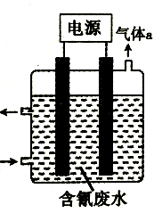
- 利用如右图所示装置可以除去废水中的CN－。控制溶液PH为5.2——6.8时，CN－转化为C₂O₄^{2－}和NH₄＋。
①气体a的化学式为 。
②阳极的电极反应式为 。
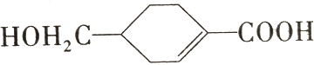
14.A（C₃H₆)是基本有机化工原料。由A制备聚合物C和
的合成路线（部分反应条件略去）如图所示。[来源:学科网ZXXK]
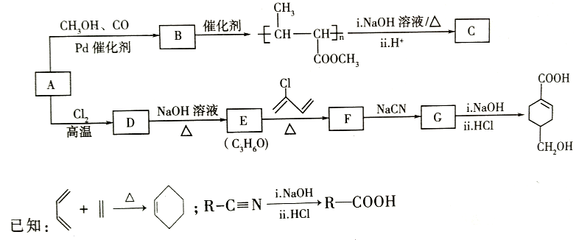
回答下列问题：
- A的名称是___________ ，B含有的官能团的名称是 （写名称）
- C的结构简式为________ ，D→E的反应类型为 。

- E→F的化学方程式为______________ 。
- CH₂=C(Cl)-CH=CH₂ 中最多有 个原子共平面， 发生缩聚反应生成有机物的结构简式为 。
- B的同分异构体中，与B具有相同的官能团且能发生银镜反应的共有 种；其中核磁共振氢谱为3组峰，且峰面积之比为6：1：1的是_______ （写结构简式）。
- 结合题给信息，以乙烯、HBr为起始原料制备丙酸，设计合成路线（其他试剂任选）。合成路线流程图示例：
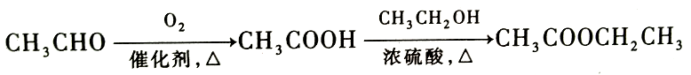

15.阿伐他汀是一种临床广泛使用的降血脂药，它的一种合成路线如下（部分步骤省略），根
据题意回答问题：
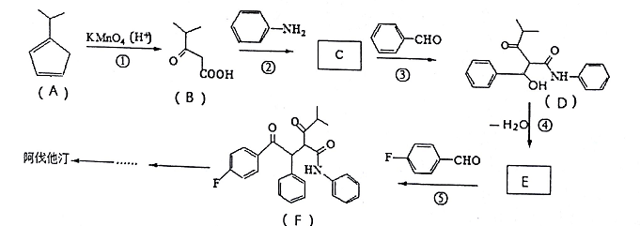
已知：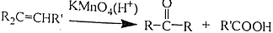R、R’代表烃基）
(1)写出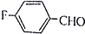的名称_________________ 。
(2)判断反应类型① _________ ；④_____ 。

(3)写出有机物C的结构简式______ 。

(4)写出反应③的化学方程式________________________________ 。

(5)写出一种符合下列条件的B的同分异构体的结构简式： 。
①分子含有一个5元环; ②核磁共振氢谱显示氢原子的峰值比为：1：l：l：2。
（6）参考上述流程，设计由环戊二烯合成产品G的流程如下，
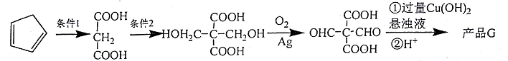
反应条件1所选择的试剂为__ __；反应条件2所选择的试剂为_____ ；产品G的

结构简式为_________________________________ 。

参考答案
1. D 2.C 3.D 4.B 5.D 6.C 7.C 8.A
10．（1）1076（2分）（2）①＜（2分 ②＜（2分，写“小于”不得分）
CO(g)＋2H₂(g)CH₃OH(g)是放热反应，温度升高，平衡逆向移动，CO的平衡转化率减小，故T_{l}＜T₂（2分，据要点给分，合理答案均得分）
③bc （b 1分，c 1分，b、c 2分，其他情况不得分，大写字母不得分）
④1.6×10^{－7} (kPa)^{－2}（2分，不带单位也得分）
（3）＜（2分，写“小于”不得分）由图可知，随着温度升高，K₂增大，则△H₂＞0，根据盖斯定律又得△H₃＝△H₁＋△H₂，所以△H₁＜△H₃（2分，据要点给分，合理答案均得分）
11．（1）+3 （1分）（2）H₂O₂＋2CeO₂＋6H⁺＝2Ce³⁺＋4H₂O＋O₂↑（2分，化学式写错、不配不得分，写化学方程式不得分）
（3）避免三价铈以Ce(BF₄)₃沉淀的形式损失或除去BF₄－或提高CeCl₃的产率
（2分，合理答案均得分）（4）9（2分）
（5）NH₄Cl固体受热分解产生HCl，抑制CeCl₃水解（2分，合理答案均得分）
（6）①82.2%或82.17% (2分) ②偏大(2分)
12.⑴通过观察A中产生气泡的速率调节流速; 搅拌、使用多孔球泡
⑵2Cl₂+Na₂CO₃=Cl₂O+2NaCl+CO₂ 该反应放热，温度升高Cl₂O会分解
⑶HClO见光易分解
⑷酸式滴定管 加入足量的H₂O₂溶液，再加入足量的硝酸银溶液，过滤，洗涤，在真空干燥箱中干燥，用电子天平称量沉淀质量(除最后一空3分外，其余每空2分，共15分)
13.(14分）（1）电子式略 防止空气中的CO₂和水蒸气进入C装置（2分）
（2）有白色沉淀生成，溶液的红色逐渐褪色（2分，合理答案均得分）
（3）将反应产生的CO₂全部排入C装置并被Ba(OH)₂完全吸收（2分）
（4）0.002（2分）
（5）在装置B、C之间依次连接盛有CCl₄和浓硫酸的洗气瓶，称量通入气体前后c的质量（2分）
（6）①H₂（2分，写名称不得分）
②2CN－＋4H₂O－2e－＝C₂O₄^{2－}＋2NH₄⁺（2分，写错、不配不得分，写化学方程式不得分）
14．（15分）（1）丙烯（1分，写错别字不得分，写结构简式不得分）
碳碳双键、酯基（2分，写错别字、写“双键”不得分，写结构简式不得分）
（2）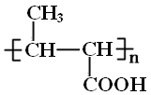 （1分，写分子式不得分，结构简式写错不得分）
取代反应或水解反应（1分）
（3）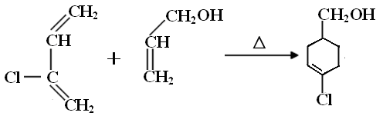（2分，写分子式不得分；结构简式写错、方程式不配平不得分；不写“催化剂”不扣分）
（4）10 （1分） 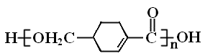（2分，写分子式不得分，结构简式写错不得分）
（5）8 （2分） 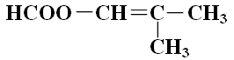（1分，写分子式不得分，结构简式写错不得分）
（6）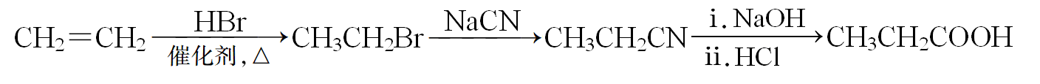
（共2分，每出现一处错误扣1分，结构简式写错不得分，不出现倒扣分）
15. 对氟苯甲醛（或者4-氟苯甲醛）（2分）
- 氧化反应（1分） 消去反应（1分）
- 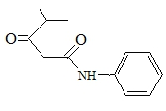 (2分）
- 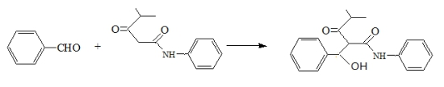（3分）

（5）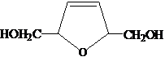（3分）（6）KMnO₄(H⁺) （1分） HCHO （1分）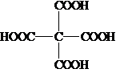（1分）

